ACTIVIDADES PARA 4TO GRADO “C” – TURNO TARDE

SÓLO LO REALIZAN LOS ALUMNOS QUE PERTENECEN A LA BURBUJA N°1

MARTES 23 DE MARZO DE 2.021
RECUERDA TENER EN CUENTA!!

- CUANDO VAYAS RESOLVIENDO LAS ACTIVIDADES PLANTEADAS EN LAS CLASES VIRTUALES TEN TU CUADERNO DE TAREAS A TU LADO ASÍ, EN ÉL ESCRIBES TODAS PERO TODAS LAS DUDAS QUE TE VAYAN SURGIENDO, Y CUANDO VUELVAS A LA CLASE PRESENCIAL LAS COMENTAS Y LAS CONVERSAMOS.

- CUANDO RESUELVAS LAS ACTIVIDADES VIRTUALES, COPIA TODO (NO IMPRIMAS) EXCEPTO LAS PARTES QUE DICEN FOTOCOPIA YA QUE TE LAS ENTREGARÉ CUANDO VAYAS A LA PRESENCIALIDAD.

¡¡NO LO OLVIDES!

PRÁCTICAS DEL LENGUAJE:
¡ PONEMOS EN ACCIÓN LO REPASADO !

MATEMÁTICA:
UNA TABLA MUY ESPECIAL

Actividades: (COPIAR)
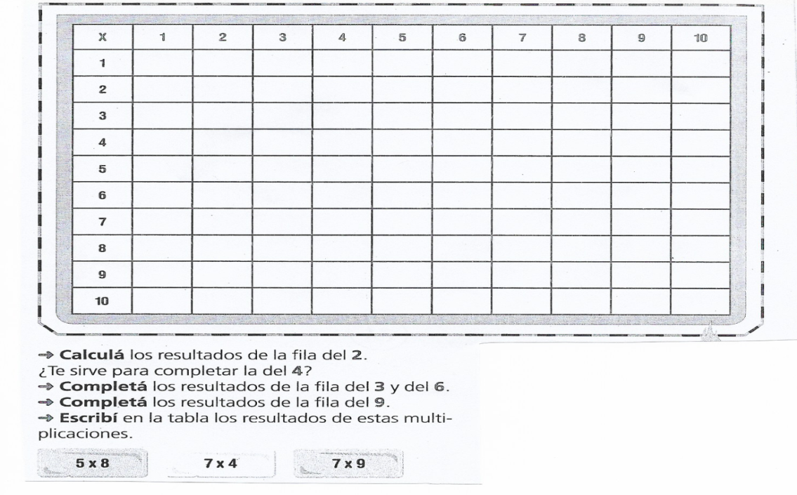
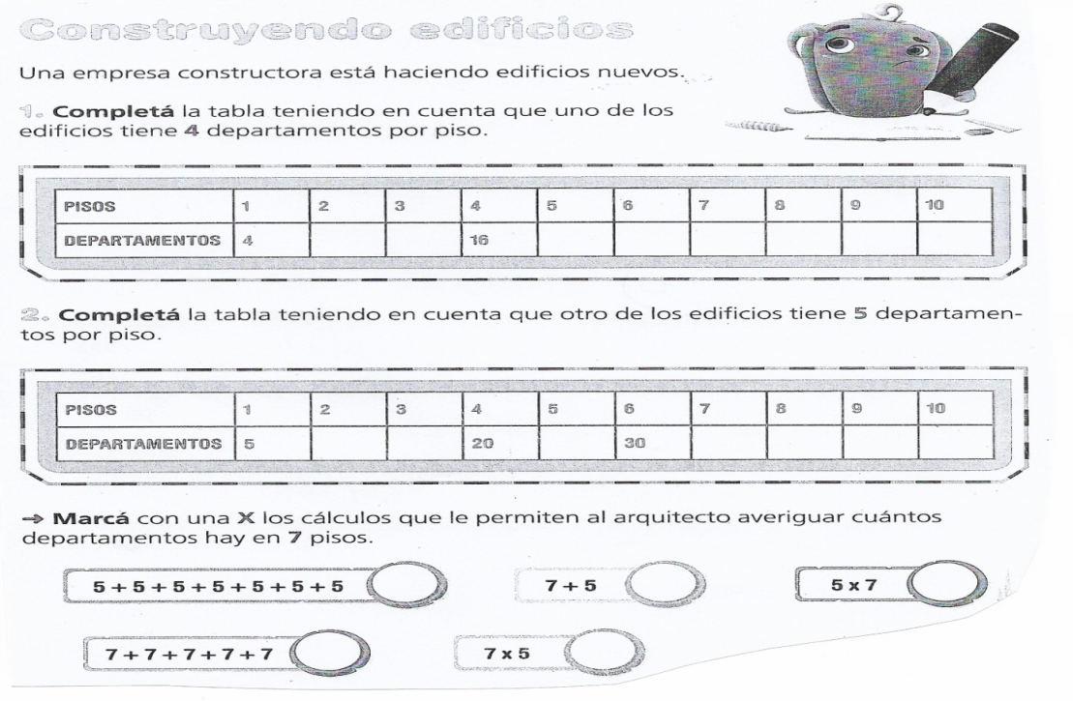
EFEMÉRIDES:
24 DE MARZO: DÍA NACIONAL DE LA MEMORIA POR LA VERDAD Y LA JUSTICIA

(COPIAR)
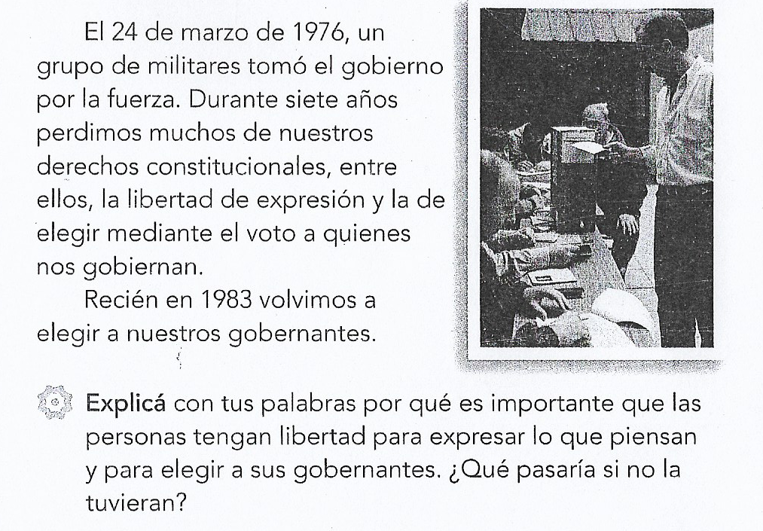

¡AHORA, A DESCANSAR!!
¡¡¡HASTA EL JUEVES!!!

